Documentation fonctionnelle

CLIENT : CAPTIVEA

Révisions
Version | Date | Contributeur | Remarque
1.0 | 20240822 | CAPTIVEA - JRO | Modèle Captivea
1.2 | 20240911 | CAPTIVEA - EJE | Modèle Captivea

Table des matières
1. Création de formations avec l'ajout de sondages personnalisés 2
1.1 Création de la formation 2
1.2 Création des exercices avec sondage 2
2. Générer des domaines 2
2.1 Activer le mode développeur 2
2.2 Générer un domaine 3
2.3 Utiliser le domaine 5

Création de formations avec l'ajout de sondages personnalisés

Création de la formation

Aller dans l’application elearning
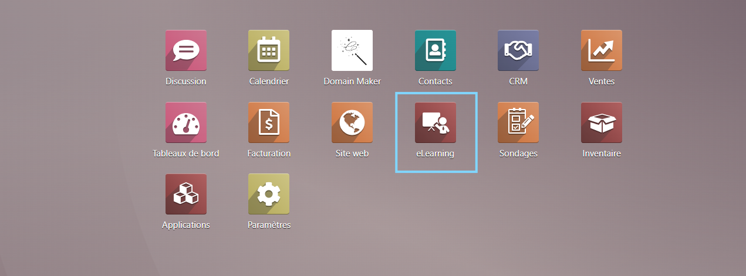

Cliquer sur nouveau pour créer un nouveau contenu de formation
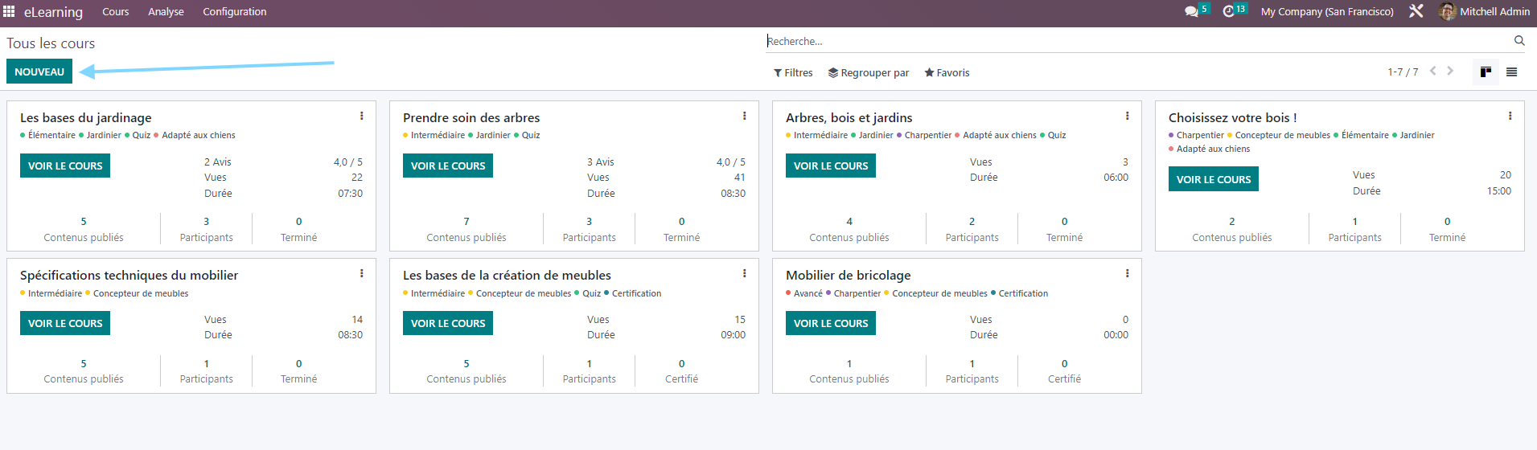

Donner un titre à votre formation
Ensuite vous pouvez mettre le contenu que vous souhaitez dans votre formation. Cliquez sur Ajouter une section pour répartir votre cours en différentes sections. Cliquez sur Ajouter du contenu pour créer du contenu. Cliquez sur Ajouter la certification pour évaluer le niveau de compréhension de vos participants, certifier leurs compétences et les modifier. La Certification fait partie de l’application Sondages.
Nous avons choisi de faire 1 premier article
- Nous avons ajouté une section
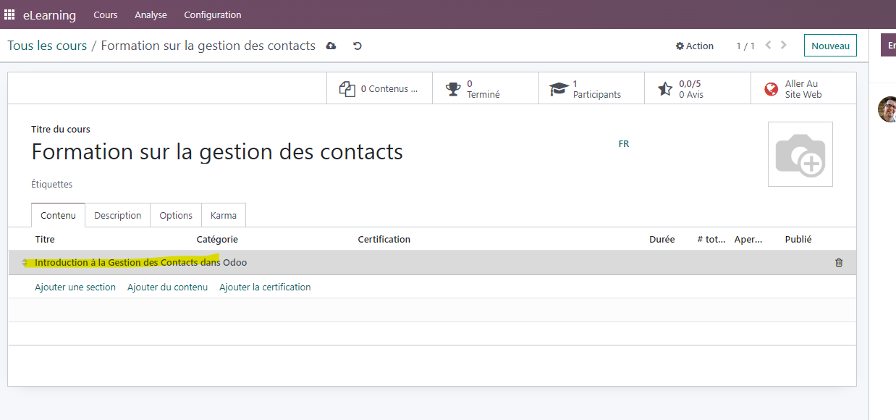

Ensuite pour le contenu cliquer sur ajouter du contenu. Ici vous avez plusieurs options
- Cours : sélectionnez le cours duquel votre contenu fait partie ;
- Type de contenu : sélectionnez le type de votre contenu ;
- Responsable : ajoutez une personne responsable pour votre contenu ;
- Durée : indiquez le temps requis pour achever le cours ;
- Autoriser le téléchargement : autorisez les utilisateurs à télécharger le contenu de la diapositive. Cette option n’est visible que lorsque le contenu est un document ;
- Autoriser l’aperçu : le cours est accessible à tout le monde.
https://chatgpt.com/c/66e15b0b-e0e4-800c-bb01-013a03617cf9
# de vues publiques : affiche le nombre de vues des participants non inscrits ;

# total des vues : affiche le nombre total de vues (participants inscrits et non inscrits).
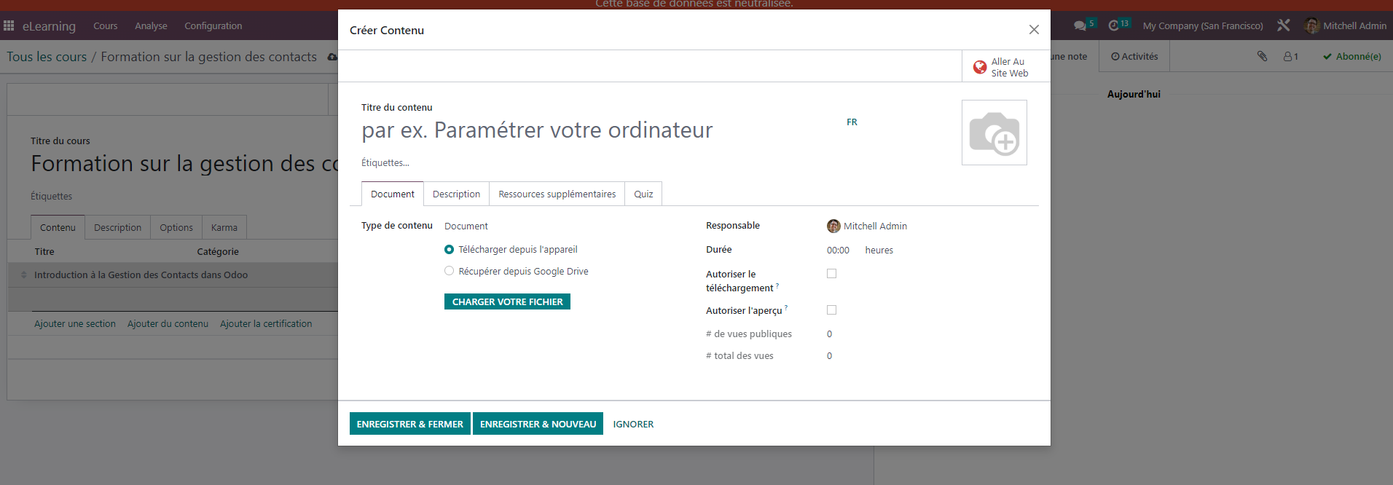

Création des exercices avec sondage

Aller dans l’application sondage
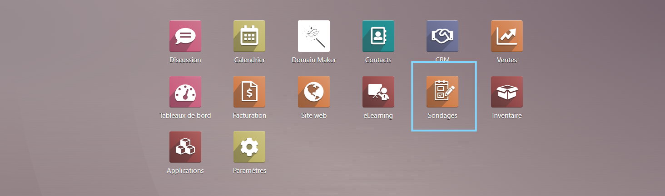

Cliquer sur nouveau pour créer un nouveau sondage
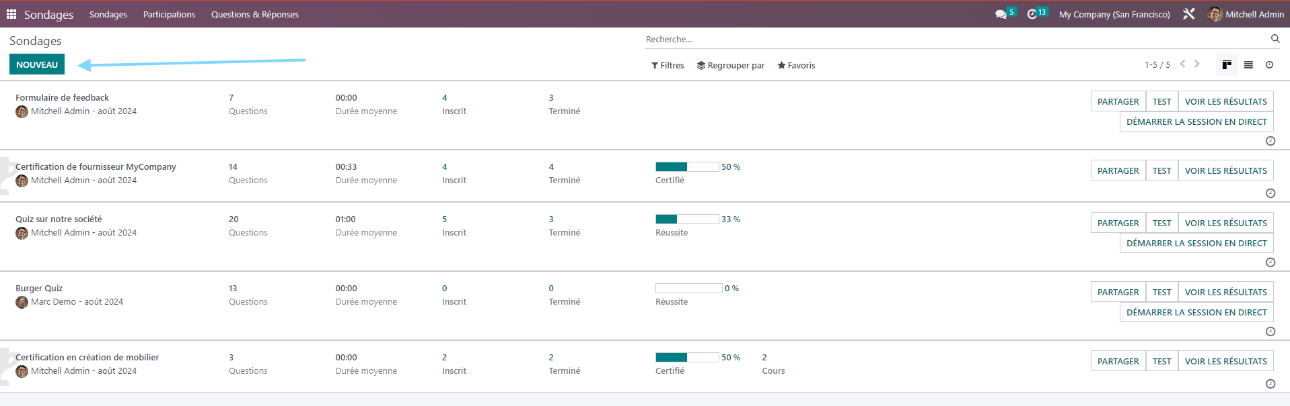

Le

Générer des domaines

Activer le mode développeur
Afin de générer un domaine, le mode développeur doit être activé.
Pour cela :
- Se rendre dans l’app « Paramètres »
- Tout en bas de l’écran « Paramètres généraux »
- Cliquer sur « Activer le mode développeur »
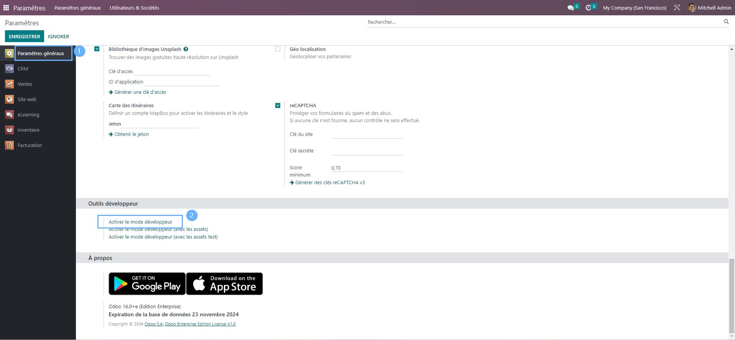

Générer un domaine
Sur l’écran d’accueil de Odoo, cliquer sur l’application : « Domain Maker »

- Renseigner le modèle sur lequel on souhaite faire le domaine.
Par exemple « Contact » ou « Bon de commande »
- Dans le champ code, cliquer sur le bouton « Ajouter un filtre »
- Par défaut le filtre proposé est ID = 1.
Vous pouvez cliquer sur le « ID » pour le modifier et sélectionner le champ sur lequel on souhaite faire le filtre.
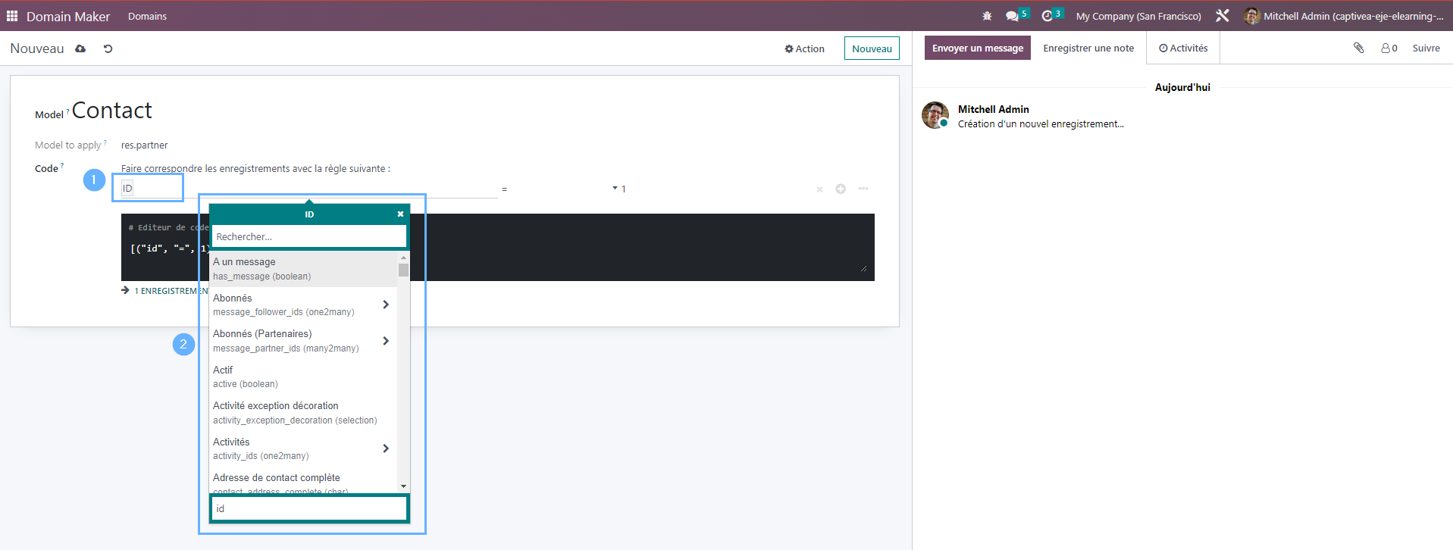
- Il faut ensuite sélectionner l’opérateur à choisir.
Attention il peut être différent selon les types de champs.
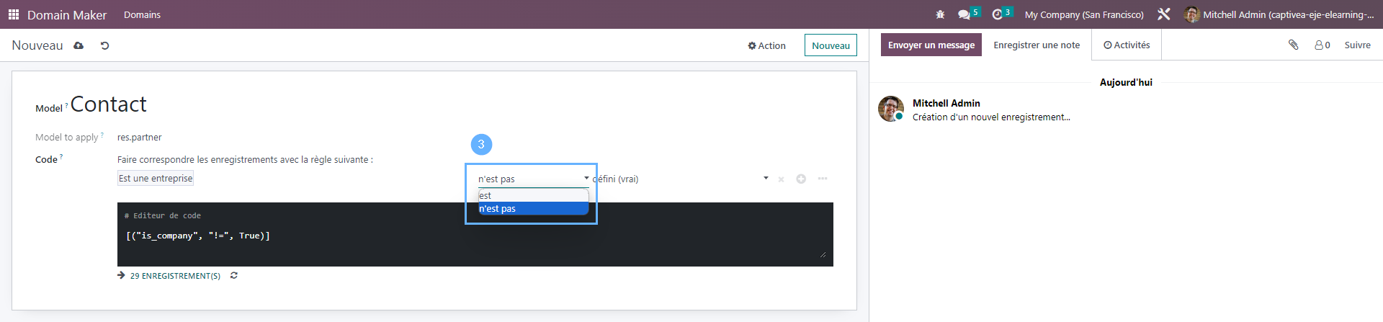
- Il faut ensuite choisir le résultat attendu dans le champ choisi à l’étape 3.
Attention il peut s’agir d’une sélection ou d’un texte à renseigner selon le type de champ choisi.
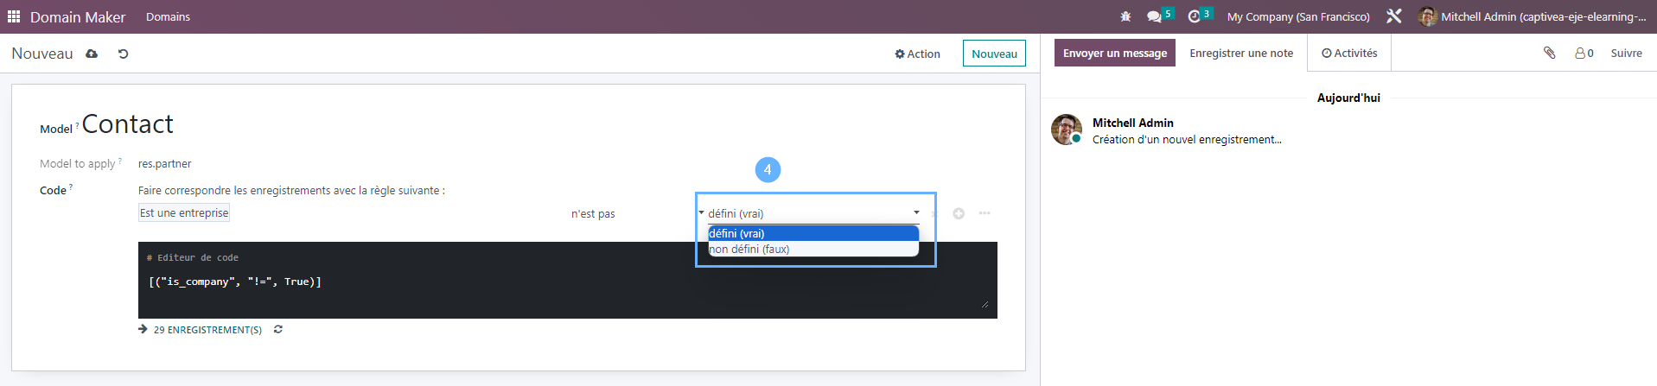

Par exemple on souhaite faire un domaine pour identifier un contact de type particulier ET dont le numéro est « 01 23 45 67 89 » ET qui habite en France OU en Suisse.
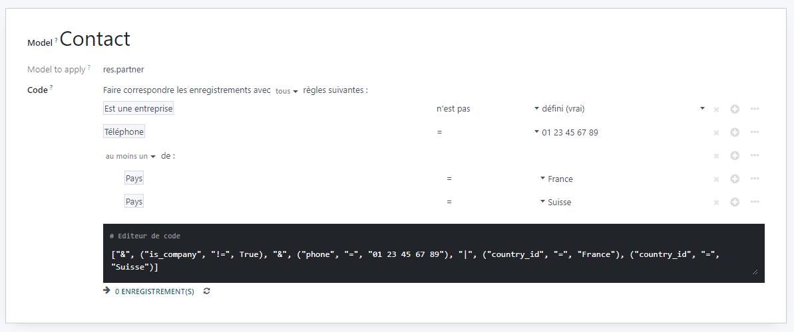
Quelques boutons à connaitre :
- Permet d’ajouter une règle de filtre
- Permet de supprimer une règle de filtre
- Permet d’ajouter un nouveau groupe de filtre
- Permet de choisir si les règles s’additionnes ou se conditionne (règles de ET/OU entre les filtres)
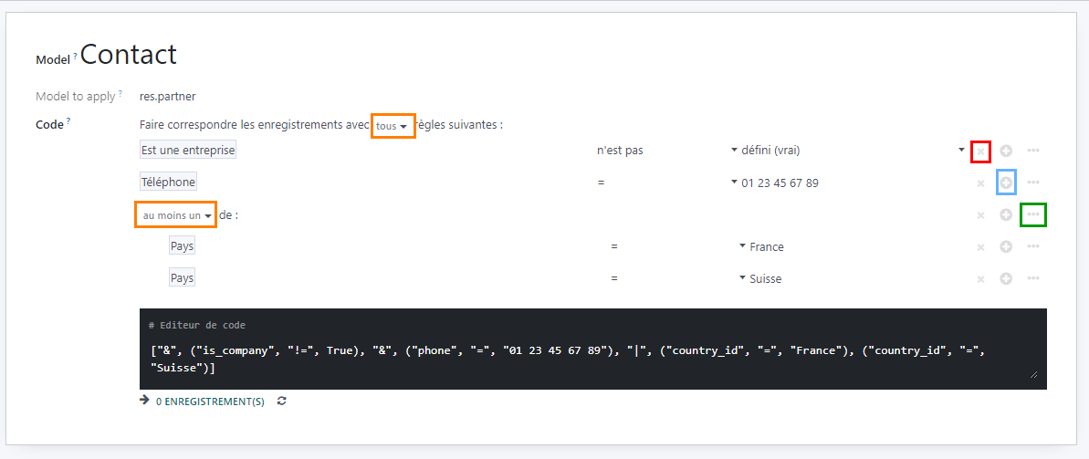

Utiliser le domaine
A rédiger

